LancioMedia0

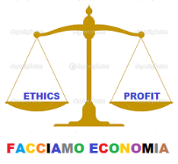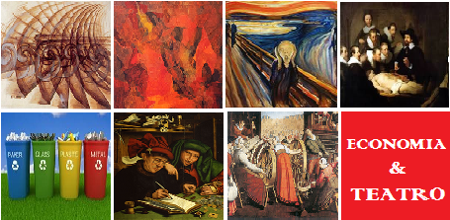

Venerdì 28 ottobre 2016 ore 21.00, al Teatro delle Muse di Terruggia -Ingresso Libero- arriva il quarto appuntamento di Economia & Teatro, l’evento culturale avviato a Terruggia a maggio di quest’anno. L’argomento della serata, “Facciamo Economia”, è sviluppato in collaborazione con l’Istituto Balbo di Casale Monferrato, con l’intervento diretto di Fabrizio Meni, docente di Filosofia e Storia, che svolgerà la relazione della serata, e alcuni allievi dell’istituto coinvolti nella piéce teatrale.

“facciamo economia” è una frase che spesso si utilizza in famiglia quando ci sono periodi di magra, quando si fa fatica quel mese ad arrivare alla fine, e i figli chiedono ai genitori di andare ancora al cinema o in pizzeria o di acquistar loro qualcosa. Nelle aziende no, non si “fa economia”, si ridefinisce la mission, si sposta il target, si testano nuovi approcci al problema, si ridisegnano strategie innovative e leggere. Il periodo di crisi che stiamo vivendo, come quello in cui molte famiglie non riescono ad arrivare alla fine del mese con le risorse a disposizione, ci induce a pensare a un periodo contingente, a essere pazienti e aspettare che la ripresa riparta per ricominciare a crescere insieme all’economia generale. Proviamo invece a pensare a “fare economia”, non solo nel senso tradizionale di risparmiare, o di fare rinunce, ma anche e soprattutto nel senso di provare a pensare all’economia come a una disciplina necessaria per tutti, fatta di conoscenze di principi e regole semplici ma indispensabili, e non come quella arida materia in mano ad esperti che parlano un linguaggio incomprensibile perché tecnico o perché noioso. Fare economia significa anche essere consapevoli del nostro ruolo attivo di agenti economici in grado di intervenire anche come singoli nell’indirizzare e modificare le strategie del mercato e della politica. Non da Homo avarus ma sapiens quali siamo.
Segue la pièce teatrale “L’Avaro duepuntozero” del commediografo Molière, adattata dal regista Calogero Marchese. Lo spettacolo sviluppa il ragionamento sull’avarizia con spunti sorprendenti ed esilaranti. Quando ragioniamo sull’avarizia, ci vengono in mente rappresentazioni metaforiche, caricaturali come l’Avaro di Moliere o il famoso Paperon de Paperoni, facendo l’errore di considerare questo sentimento come qualcosa che appartiene ad altri, che non investe il nostro modo di vivere e di utilizzare le risorse che ci circondano. L’avarizia espressa dai personaggi citati, ci stimola a riflettere sull’equazione “felicità = possedere il mondo”, come chiave per acquisire sicurezza e felicità perpetua, costi quel che costi. La relazione sviluppata dal Prof. Meni evidenzia, invece, che l’atteggiamento “fare economia” non si limita soltanto al senso tradizionale di risparmiare, di fare rinunce per accumulare, pensando di mettere in sicurezza la nostra vita, il nostro futuro, ma orienta ad assumere un approccio più collaborativo con l’ecosistema in cui viviamo. Sfruttando il paradosso che il teatro consente, gli allievi dell’Istituto Balbo, aiutati da Calogero Marchese, portano in scena l'opera di Moliere in “L'avaro 2.0, viva l’Ecologia”, rovesciando alcune deduzioni del tipo: e se all'ombra dell'ecologia si nascondesse un incallito avaro, come quello creato da Moliere, adattato al 2000, "non usare l'acqua.. un giorno potrebbe finire..."; forse ha proprio ragione lui dicendo di mangiare a giorni alterni per ridurre la produzione anidride carbonica. Chissà, forse dietro l’avarizia di Arpagone si nasconde un ecologista che ci aiuta a riflettere sui veri valori che servono per vivere bene.

La serata, con INGRESSO LIBERO, terminerà con il buffet offerto dal “Bar Ristorante MELAGODO” del Parco Villa Poggio di Terruggia.

